Отчет по лабораторной работе №15

Дисциплина: Операционные системы

Чекалова Лилия Руслановна, ст.б. 1032201654

Содержание

Цель работы 1

Выполнение лабораторной работы 1

Выводы 6

Библиография 7

# Цель работы

Приобретение практических навыков работы с именованными каналами.

# Выполнение лабораторной работы

Создаю файлы client.c, common.h, server.c и makefile командой touch (рис. 1)

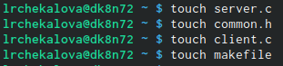

Figure 1: Создание файлов

Записываю в файл common.h используемые в ходе работы библиотеки из шаблонного файла, добавляю библиотеки time.h и unistd.h (рис. 2)

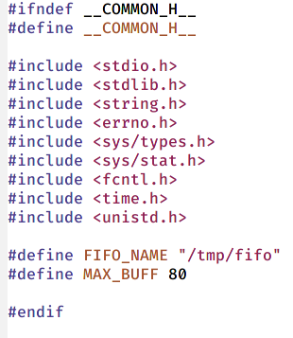

Figure 2: Добавление библиотек

Описываю в файле server.c работу сервера: создание файла FIFO, открытие его на чтение, чтение данных из файла в течение 30 секунд, закрытие файла и удаление его из системы (рис. 3) (рис. 4)

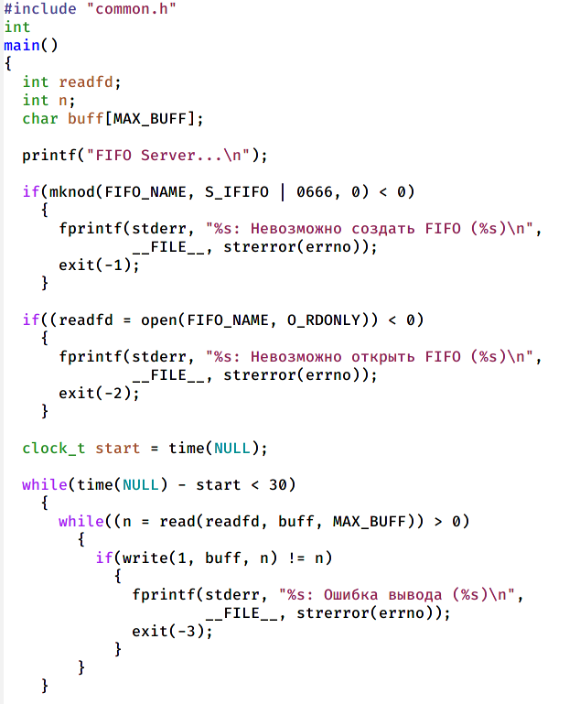

Figure 3: Реализация работы сервера (1)

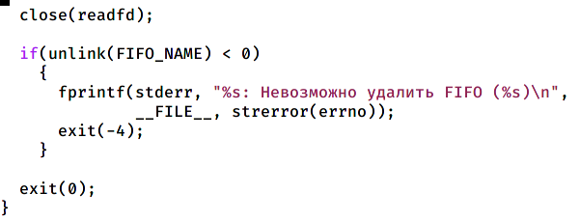

Figure 4: Реализация работы сервера (2)

Реализую в файле client.c работу клиента: получение доступа к FIFO, подсчет времени, передача сообщения серверу, приостановка работы на некоторое время и закрытие доступа к файлу (рис. 5)

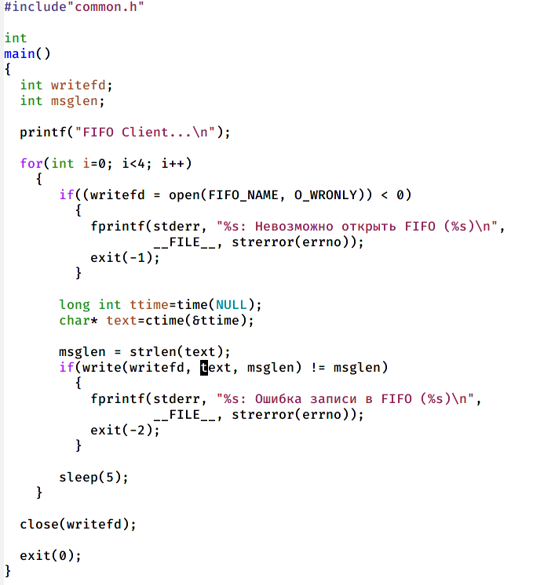

Figure 5: Реализация работы клиента

Описываю правила компиляции файлов в Makefile (рис. 6)

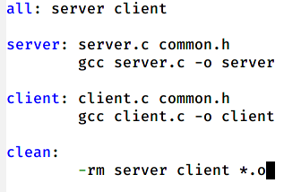

Figure 6: Makefile

Произвожу компиляцию файлов с помощью Makefile командой make all (рис. 7)

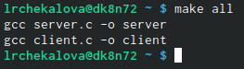

Figure 7: Компиляция программ

Открываю три окна консоли, в первом запускаю сервер, в остальных - клиенты. Окно с сервером выводит информацию о работе клиентов и прекращает работу через 30 секунд. В случае, если канал не будет закрыт, мы не сможем создать еще один, так как он уже существует (рис. 8)

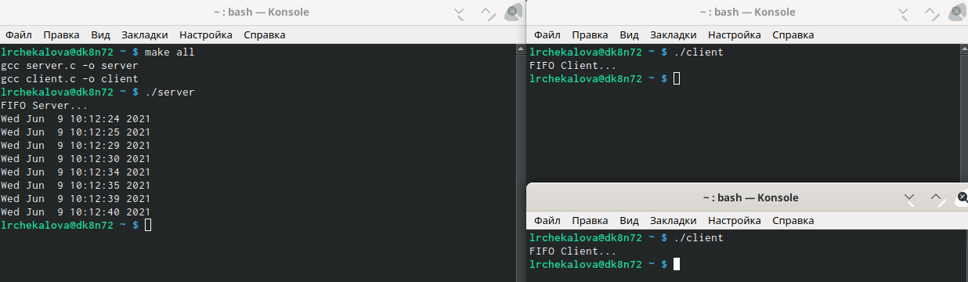

Figure 8: Проверка работы программы

# Выводы

После выполнения данной лабораторной работы я научилась работать с именованными каналами, организовывать работу с несколькими клиентами, реализовывать периодичность работы с помощью команды sleep() и определять время работы программы.

# Библиография

1. Теоретические материалы к лабораторной работе: https://esystem.rudn.ru/pluginfile.php/1142244/mod_resource/content/1/013-ipc-fifo.pdf